Memòria Tècnica del Projecte: Implantació de CMS On-Premise
Exercici 4: Lliurable Independent — BCN SecureLegal S.L. — ASIXc2B
Empresa Client | BCN SecureLegal S.L. (Serveis Jurídics, RGPD i Ciberseguretat)
Equip de Treball | Emilia (Project Manager) | Didac (SysAdmin & DevOps) | Aleix (CMS Developer & QA)
Mòdul Acadèmic | M0376 - Implantació d'aplicacions web (RA2) — Institut Tecnològic de Barcelona
Data de Publicació | 28 d'octubre de 2026

1. Descripció de l'Empresa
BCN SecureLegal S.L. és una firma de consultoria jurídica i auditoria tecnològica fundada a Barcelona, especialitzada en la protecció de dades de caràcter personal (RGPD, LOPDGDD), dret digital, ciberseguretat i compliment de directives europees de seguretat de les xarxes i sistemes d'informació (Directiva NIS2).
L'empresa disposa de la seva seu corporativa central al districte tecnològic de les Glòries (Barcelona) i compta amb una delegació comercial a Madrid. La plantilla està constituïda per 25 treballadors d'alt perfil professional (advocats experts en dret TIC, enginyers auditors de ciberseguretat, consultors de compliment normatiu i personal de gestió).
El seu model de negoci opera exclusivament en l'àmbit B2B (Business to Business), prestant serveis d'assessorament recurrent, auditories de vulnerabilitats, plans de continuïtat de negoci i servei de Delegat de Protecció de Dades extern (DPO as a Service) per a hospitals privats, pimes industrials, entitats financeres i corporacions locals d'Espanya i de la Unió Europea.
2. Objectius del Projecte
La implantació del nou sistema corporatiu té per finalitat modernitzar la presència digital de BCN SecureLegal i establir una plataforma segura de gestió de continguts i relació amb els clients:
- 1. Portal de continguts jurídics i catàleg de serveis: Dissenyar i posar en producció un portal web amb blog especialitzat en notícies jurídiques, resolucions de l'AEPD i anàlisi de sentències per generar autoritat de marca i atreure nous clients corporatius.
- 2. Intranet corporativa: Habilitar una intranet amb autenticació protegida per gestionar plantilles contractuals, guies de bones pràctiques i protocols interns de l'equip jurídic.
- 3. Àrea de clients protegida: Desenvolupar un repositori d'alta seguretat mitjançant un sistema de fitxers privats per lliurar informes confidencials d'auditoria i documents legals amb caducitat i traçabilitat estricta.
- 4. Compliment rigorós del requisit On-Premise: Allotjar la plataforma íntegrament en servidors propis (On-Premise) al CPD de l'empresa sota contenidors Docker Compose, garantint la sobirania absoluta de la informació i el secret professional sense cap dependència de proveïdors SaaS externs.
3. Requeriments Tècnics del Projecte
D'acord amb la instrucció acadèmica confirmada, el projecte prescindeix dels apartats 3.3 (Alta Disponibilitat) i 3.4 (NFS multi-servidor) en favor d'una arquitectura Docker Compose autònoma, robusta i aïllada On-Premise:
Àmbit | Especificació Tècnica On-Premise
Hardware Recomanat | Servidor dedicat al CPD propi: CPU 4 nuclis / 8 fils, 16 GB RAM DDR4 ECC, 200 GB d'emmagatzematge SSD NVMe en configuració RAID 1 per a redundància de dades, SAI (UPS) dedicat.
Software Base | Sistema Operatiu GNU/Linux (Ubuntu Server 24.04 LTS o Debian 12 64-bit), motor Docker Engine 26.x o superior, Docker Compose v2.27+, GNU Nano / Bash.
Plataforma CMS | Drupal 10.6.19 sobre servidor web Apache 2.4.69 (Debian) i intèrpret PHP 8.3 integrats a la imatge oficial drupal:10.6.19-apache.
Base de Dades | MariaDB 10.11.19 (imatge mariadb:10.11.19) amb codificació utf8mb4 i intercalació utf8mb4_unicode_ci, motor d'emmagatzematge transaccional InnoDB.
Xarxa i Ports | Xarxa bridge interna de Docker amb dues xarxes (backend interna i edge). El port web 80 del contenidor s'exposa només a 127.0.0.1:8080 del host (amb terminació HTTPS/TLS 1.3 mitjançant proxy corporatiu). El port 3306 de MariaDB roman aïllat a la xarxa interna de Docker sense exposició exterior.
Persistència de Dades | Volums amb nom drupal_sites (/var/www/html/sites, preservant settings.php i pujades públiques), drupal_private (/var/www/private, fora de l'arrel web, per a informes confidencials) i db_data (/var/lib/mysql).
Polítiques de Seguretat | Permisos de només lectura per a core/ i vendor/; fitxer settings.php en mode 444 amb propietari root:root; contrasenyes de BD parametritzades per variables d'entorn obligatòries; còpies de seguretat diàries automatitzades amb mysqldump i snapshots de volums.

4. Estratègies d'Implantació
La implantació es desenvolupa seguint un cicle de vida dividit en 6 fases consecutives:
- Fase 1: Anàlisi de requisits i viabilitat (Dies 1 a 3): Definició del Business Case de BCN SecureLegal, avaluació comparativa de CMS (WordPress vs Drupal vs Joomla), selecció de Drupal i formalització del repartiment de tasques.
- Fase 2: Preparació de la infraestructura On-Premise (Dies 4 a 6): Instal·lació de Docker i Docker Compose al servidor Linux, redacció de docker-compose.yml, definició de healthchecks per a MariaDB, configuració de dependències amb condition: service_healthy i creació de volums persistents.
- Fase 3: Instal·lació i configuració base del CMS (Dies 7 a 9): Execució de l'assistent d'instal·lació de Drupal 10.6.19 en català, connexió amb MariaDB, establiment del compte d'administrador sysadmin_bsl i fixació de permisos segurs (settings.php en 444).
- Fase 4: Desenvolupament del mòdul personalitzat (Dies 10 a 12): Configuració del bind mount per a la carpeta modules/custom/bsl_client_docs/, creació dels fitxers de metadades i codi PHP, activació a Extend i validació del cicle d'edició en calent via comanda sed.
- Fase 5: Banc de proves, seguretat i QA (Dies 13 a 14): Creació de tipus de continguts reals (Article NIS2), verificació d'aïllament de l'àrea privada, revisió de logs de contenidors (diagnosi de l'avís d'obsolescència assert.active) i proves de rendiment.
- Fase 6: Tancament, memòria executiva i traspàs (Dies 15 a 16): Redacció de la memòria tècnica, elaboració de la presentació executiva de 6 diapositives, enregistrament de la simulació de reunió Meet i preparació de la defensa a classe.
5. Taula de Tasques i Hores
A continuació es detalla el pla de treball amb les tasques, responsables principals, revisors i hores estimades extretes de la planificació consolidada de l'equip (AP03_reparto_v2.xlsx), sumant un esforç total de 80,0 hores de treball col·laboratiu:
Fase | Descripció de la Tasca | Resp. | Revisor | Suport | Hores
1 | Anàlisi i planificació del projecte | Emilia | Didac | Aleix | 6.0 h
2 | Empresa: Identitat, model de negoci i comunicació | Emilia | Aleix | Didac | 6.0 h
3a | 2.1 Investigació de 3 CMS (WP, Drupal, Joomla) | Emilia | Didac | Aleix | 2.5 h
3b | 2.2 Taula comparativa de criteris tècnics | Didac | Emilia | Aleix | 1.5 h
3c | 2.3 Selecció i justificació de Drupal | Aleix | Emilia | Didac | 2.0 h
3d | 2.4 Extensibilitat i disseny del plugin propi | Aleix | Emilia | Didac | 2.0 h
4 | 3.1 Fitxa tècnica del CMS, versions i permisos | Aleix | Didac | Emilia | 8.0 h
5 | 3.2 Entorn Dev amb Docker Compose i bind mounts | Aleix | Didac | Emilia | 8.0 h
6 | 3.3 Desplegament de serveis i healthchecks | Didac | Emilia | Aleix | 10.0 h
7 | 3.4 Configuració de xarxes internes i seguretat | Didac | Emilia | Aleix | 10.0 h
8 | 3.5 Evidències i proves reals (edició en calent) | Didac | Aleix | Emilia | 8.0 h
9 | 4.1 Memòria del projecte, Gantt i tauler | Emilia | Didac | Aleix | 8.0 h
10a | 4.2 Presentació executiva en PowerPoint (6 diapositives) | Emilia | Aleix | Didac | 3.0 h
10b | 4.3 Vídeo Meet i 4.4 Presentació oral a classe | Els tres | Creuat | Creuat | 5.0 h

Còmput global: Total hores estimades del projecte: 80,0 hores d'equip.
6. Diagrama de Gantt
La planificació temporal s'ha estructurat en 16 dies hàbils laborals, coordinant dependències de tasques:
Fase de Treball | Inici | Final | Responsable | Fita / Lliurable
Fase 1: Anàlisi i Requisits | Dia 1 | Dia 3 | Emilia (PM) | Business Case definit
Fase 2: Infraestructura Docker | Dia 4 | Dia 6 | Didac (DevOps) | Pila docker-compose operativa
Fase 3: Instal·lació Drupal | Dia 7 | Dia 9 | Aleix (Dev) | Drupal 10.6.19 instal·lat
Fase 4: Mòdul bsl_client_docs | Dia 10 | Dia 12 | Aleix (Dev) | Bind mount i edició en calent
Fase 5: Validació i QA | Dia 13 | Dia 14 | Didac (DevOps) | Banc de proves i diagnosi logs
Fase 6: Memòria i Presentació | Dia 15 | Dia 16 | Emilia (PM) / Equip | Lliurament final i defensa

7. Repartiment per Persona i Càrrega Ponderada
Per garantir l'equitat i simular un equip professional, s'aplica el model de càrrega ponderada establert a l'equip: el responsable aporta el 50% de les hores de la tasca, el suport aporta el 30%, el revisor aporta el 20%, i les tasques conjuntes es divideixen a parts iguals (1/3 per membre):
Persona | H. Resp. | H. Suport | H. Revisor | H. Compart. | Càrrega Pond. | % Total
Emilia (Rol A) | 25.5 h | 24.0 h | 25.5 h | 1.67 h | 26.7 h | 33.4 %
Didac (Rol B) | 29.5 h | 13.0 h | 32.5 h | 1.67 h | 26.8 h | 33.5 %
Aleix (Rol C) | 20.0 h | 38.0 h | 17.0 h | 1.67 h | 26.5 h | 33.1 %
Total Equip | 75.0 h | 75.0 h | 75.0 h | 5.00 h | 80.0 h | 100.0 %

Conclusió de càrrega: La diferència màxima entre membres és de només 0,35 hores ponderades (0,4 % del total), complint amb escreix l'equilibri de dedicació exigit a l'activitat.
8. Estratègia i Eina de Seguiment (GitHub Projects / Trello)
Per gestionar el projecte de manera àgil i transparent, s'ha emprat un tauler Kanban a GitHub Projects (repositori ITB2526-DidacVazquez/AP03-ASIXc2B-BCN-SecureLegal) articulat en 4 columnes de flux de treball:
- 1. Backlog: Tasques planificades inicialment pendents d'iniciar amb definició de requisits i etiquetes de rol (PM, DevOps, Dev).
- 2. In Progress (En curs): Tasques assignades que s'han trobat en fase activa d'execució tècnica o redacció.
- 3. In Review (Revisió): Tasques acabades pel responsable que han requerit validació creuada pel revisor assignat.
- 4. Done (Finalitzat): La totalitat de les 14 tasques del projecte finalitzades amb èxit, amb codi integrat i evidències validades.
A continuació s'incorpora la captura d'estat del tauler de seguiment de GitHub Projects mostrant el 100% de les tasques del Sprint 1 assolides amb els responsables i etiquetes assignades:
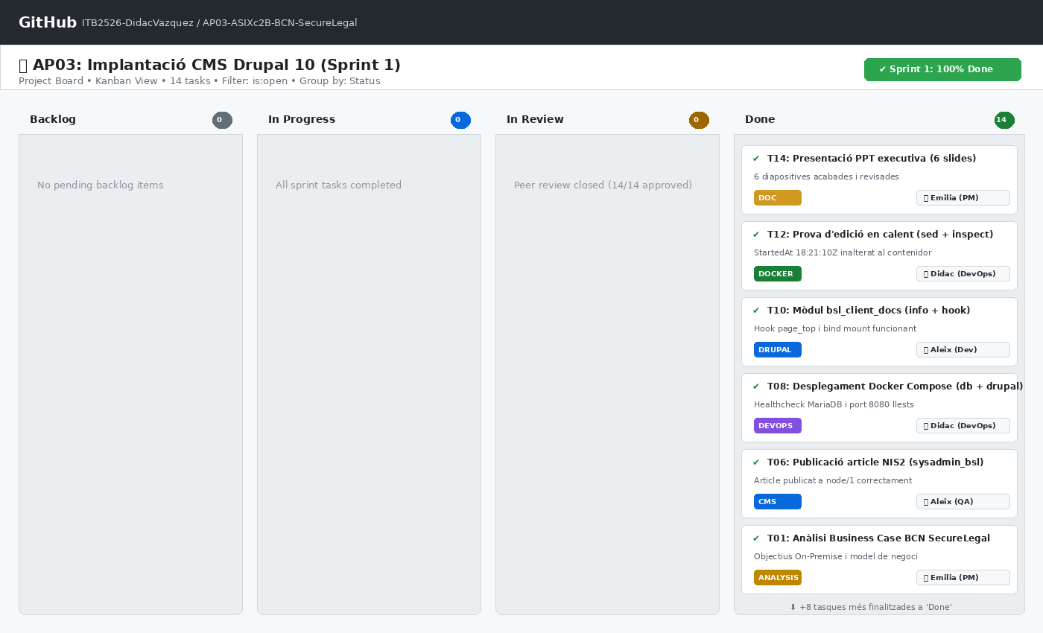
Figura 15: Tauler de gestió Kanban a GitHub Projects (ITB2526-DidacVazquez/AP03-ASIXc2B-BCN-SecureLegal) amb les tasques del projecte completades.

